第 1 页
福建工程学院2008～2009学年第1学期期末考试试卷审批表

课程名称 | 线性代数 | 考试班级 |  |  |  | 参加考试学生人数
任课教师 |  | 命题教师 |  |  |  | 试卷类型  (A、B) | A
考试形式 | 闭卷 | 答卷纸(张) |  |  |  | 草稿纸(张) | 1
审核人  意 见 | 审核人签名：
教研室意见  (签字) |  |  | 系(部)意见  (签字)

试题参考答案及评分标准
一、选择题(每小题 3 分，共 15分)
1、D 2、B 3、D 4、A 5、C
二、填空题(每小题 3 分，共 18分)
1、-36 2、6 3、-1 4、 36
5、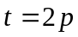 6、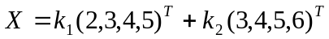（答案不唯一）
三、(共 10分)
解：
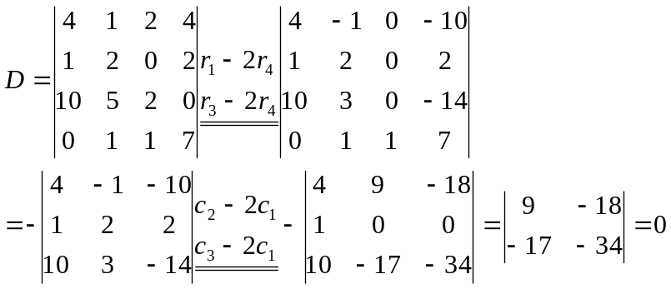---每步2分
第 2 页
四、(共 10分)
解:
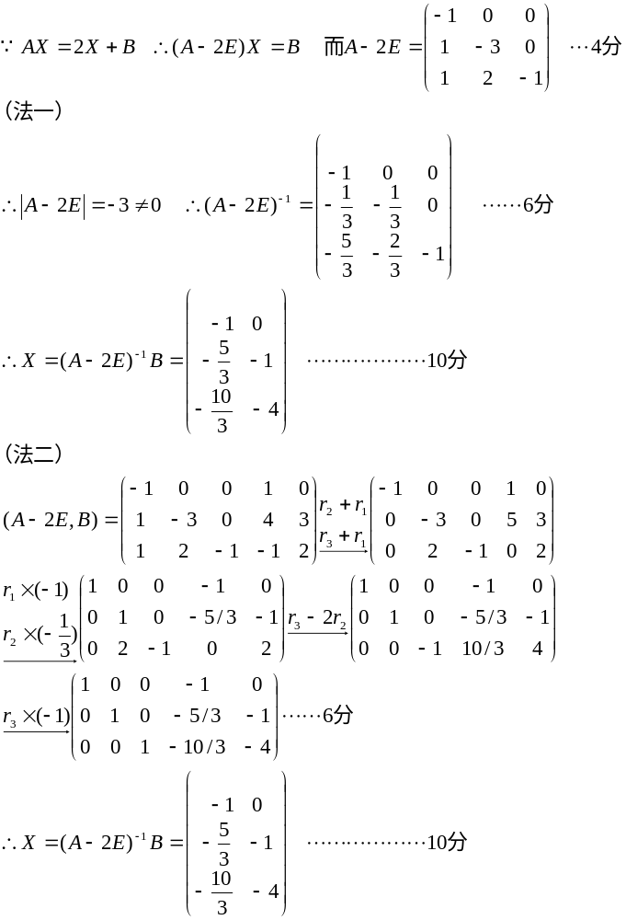

第 3 页
五、(共 12分)
解：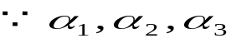线性相关，
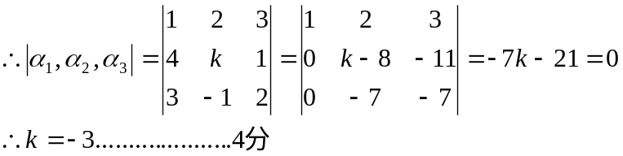
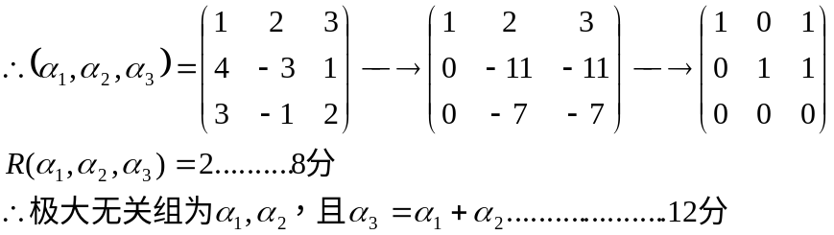

六、(共 7分)

证明：（反证法）
假设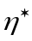 , 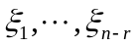线性相关，由题设： 是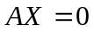的一个基础解系，线性无关，所以可由线性表示，从而是对应齐次线性方程组的解，与已知条件矛盾，故 , 线性无关。

七、(共 14分)
解：
对方程组的增广矩阵作初等变换
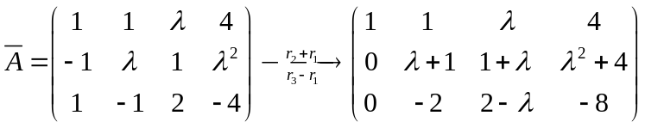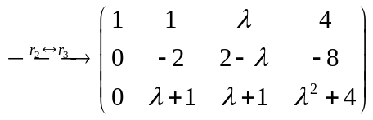

第 4 页

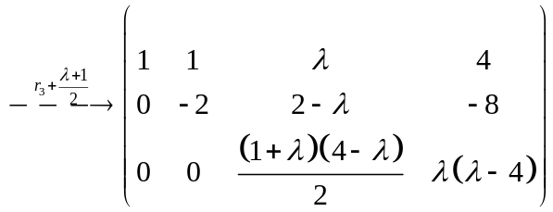 ………4分

可见1.当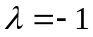时，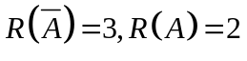方程组无解；

2．当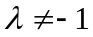且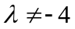时，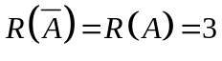，方程组有唯一解；

3．当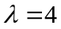，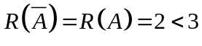，方程组有无穷多解。………10分

有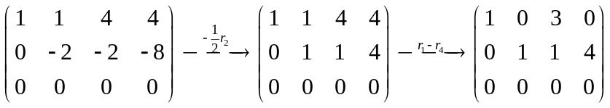
对应的方程组为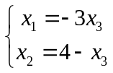，令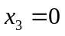，得到非齐次方程组的特解为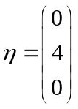，
令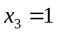时，对应的齐次方程组的基础解系为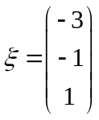，
则得到通解为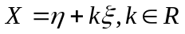.………14分

第 5 页
八、(共 14分)
解：易知二次型的矩阵为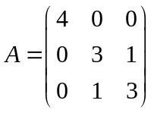，………2分
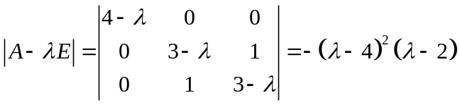，
则的特征值为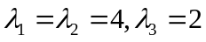.………5分
当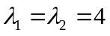时，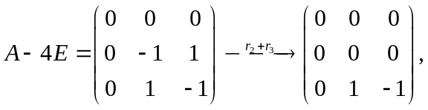即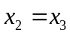
取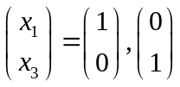，得到基础解系为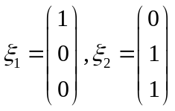，
再单位化有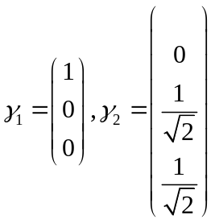.
当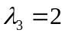时，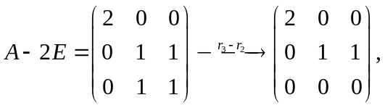令，得到
基础解系为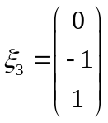，再单位化有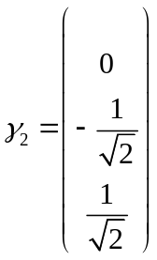，………11分

第 6 页
于是
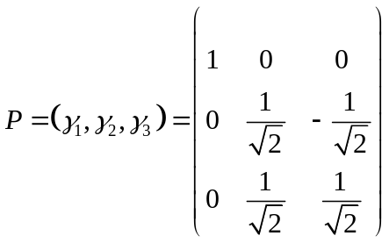是一个正交矩阵，且满足
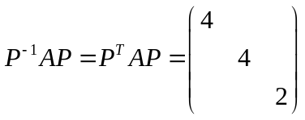，所以取正交变换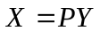，得到
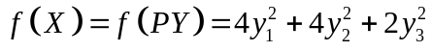………14分

